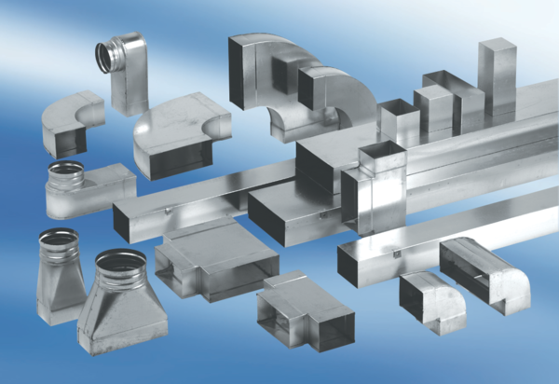Plochý kanál FK80/150/1000Obsah dodávky: 1 kusSortiment: K
Typové číslo: 0055.0546Výrobce: MAICO

